Java技术现在最主要的应用点在于WEB开发上（serve端），在之前进行JVM分析的时候解释过，HotSpot虚拟机的标准默认支持的状态就是“server”，这种形式下启动的速度会比较慢，但执行的性能会很高。

WEB最初的作用主要是为了科研机构，或广告公司提供信息交流的平台工具，不过包括Web最初的设计者也没有考虑到web能发展到今天的状态。

对于web而言，发展到今天主要分为两个阶段：静态web、动态web。

# 静态web

主要特点是所有的用户都可以访问固定的信息内容。这类网站由于没有程序的处理能力（不能操作数据库），JavaScript是下载到客户端运行的，不算服务器程序。所有的用户访问之后可以看见的内容都是完全相同的，一般这样的站点都是做公司的产品展示使用的，且服务器配置往往不需要很高。

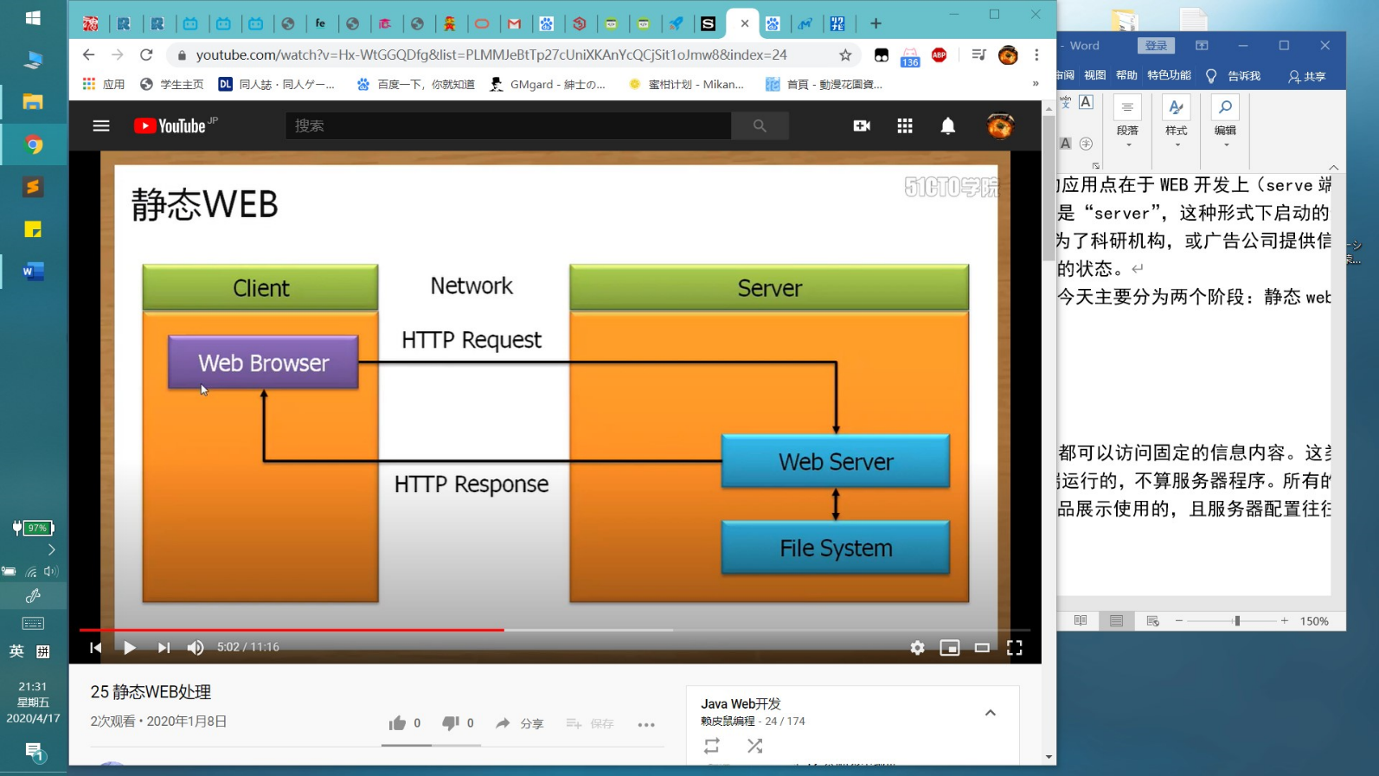

客户端通过web浏览器向服务器发送请求信息，会有一台服务器进行用户请求的接受。服务器端可能会有多个处理的服务。但要想处理web请求，就要有一个web服务，而后通过web服务找到文件系统（磁盘），将所需要的文件内容传输给客户端浏览器，浏览器负责执行。客户端和服务器端交互使用HTTP（超文本传输访问协议）。

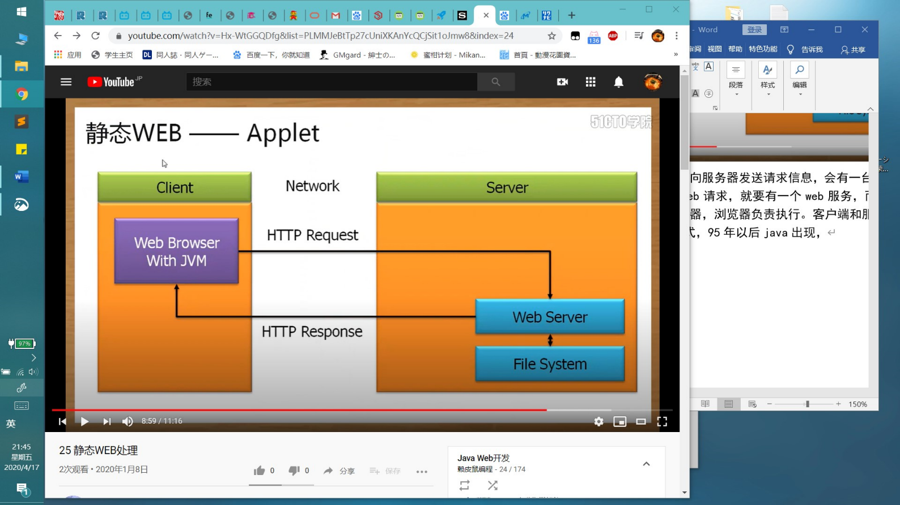

1995年以后java出现，产生了Applet，嵌入在网页中的Java程序技术，这个时候可以使用Applet实现各种客户端的动态操作效果。但此时服务器端本质是没有发生任何改变的，只有客户端浏览器改变了，浏览器内置JVM。

# 动态WEB

动态web最经典的特征就是具备交互性具有交互性，用户根据自己不同的身份，可以显示出不同的页面效果。而且动态web中最为核心的处理是服务器端的操作。此时web结构图如下

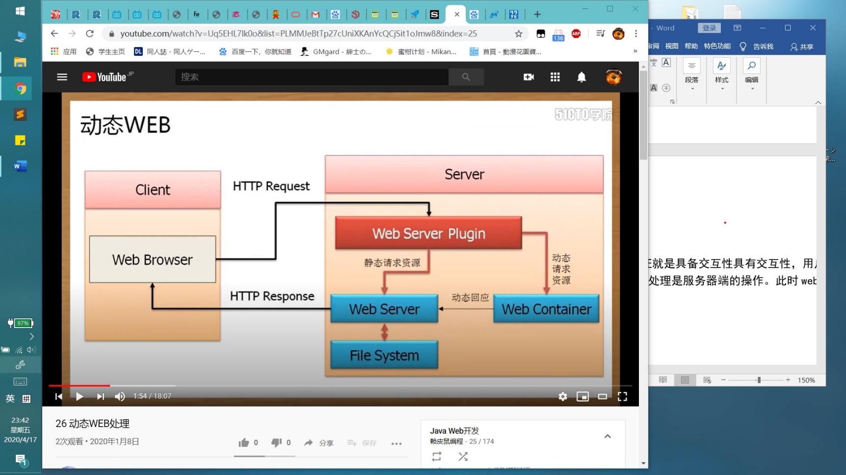

在动态web处理中，客户端依然为浏览器，但可能不再饱含JVM，因为此时动态操作效果全部交由服务器端处理完成。客户端通过HTTP协议封装所需要的请求，而后将请求不再交由WEB serve端，而是先交给了web服务插件（即web serve piuging），这个插件的主要功能就是用于区分用户请求是动态请求还是静态请求。如果现在用户发送了静态请求：此时与静态web处理流程类似。

但是如果发送了动态请求（所有HTML代码通过程序生成），则将请求交给“WEB容器（web container）”。在容器中通过程序生成HTML代码（或者进行数据库的操作）。

面对动态web发展从90年代开始：有如下一些常见技术：

* CGI技术（公共网关接口）：该技术属于一个标准，可以使用各种语言实现，但传统的CGI技术有一个最大的弊端：多进程处理，每一个用户都会自动启动一个进程，进程一多，性能就差，快慢取决于投入的硬件产品。
* ASP技术（如果你20年前会此技术，工资很高的），不过最初从事于ASP开发的都是VB开发工程师，随后在.NET出现以后已经被ASP.NET所取代。
* PHP技术（2005年时，中国政府采购LINUX系统成功），最大好处是有许多免费的项目可以直接修改后使用。但是其收到平台制约，主要使用的数据库就是MySQL。可以做的只有WEB端。
* Servlet/JSP技术：使用Java实现的CGI技术，与传统CGI不同的是，采用多线程处理，而且支持的平台众多，是中大型项目首选。
* Python：可以做任何开发，现在主要运维人员学习的比较多。
* Ruby：日本开发，企业平台搭建语言。

# Tomcat简介

要进行web项目的编写，核心就是web容器，要有web容器之后才可以进行项目的运行。也就是说，所有的JSP的程序代码只需要放到web容器中就可以自动执行了。

如果需要web容器可以使用一些免费的，比如Tomcat、Resin。

本次选择Tomcat9，不同版本配置上有一些差异，但使用上都一样。对于Tomcat版本有如下几类：

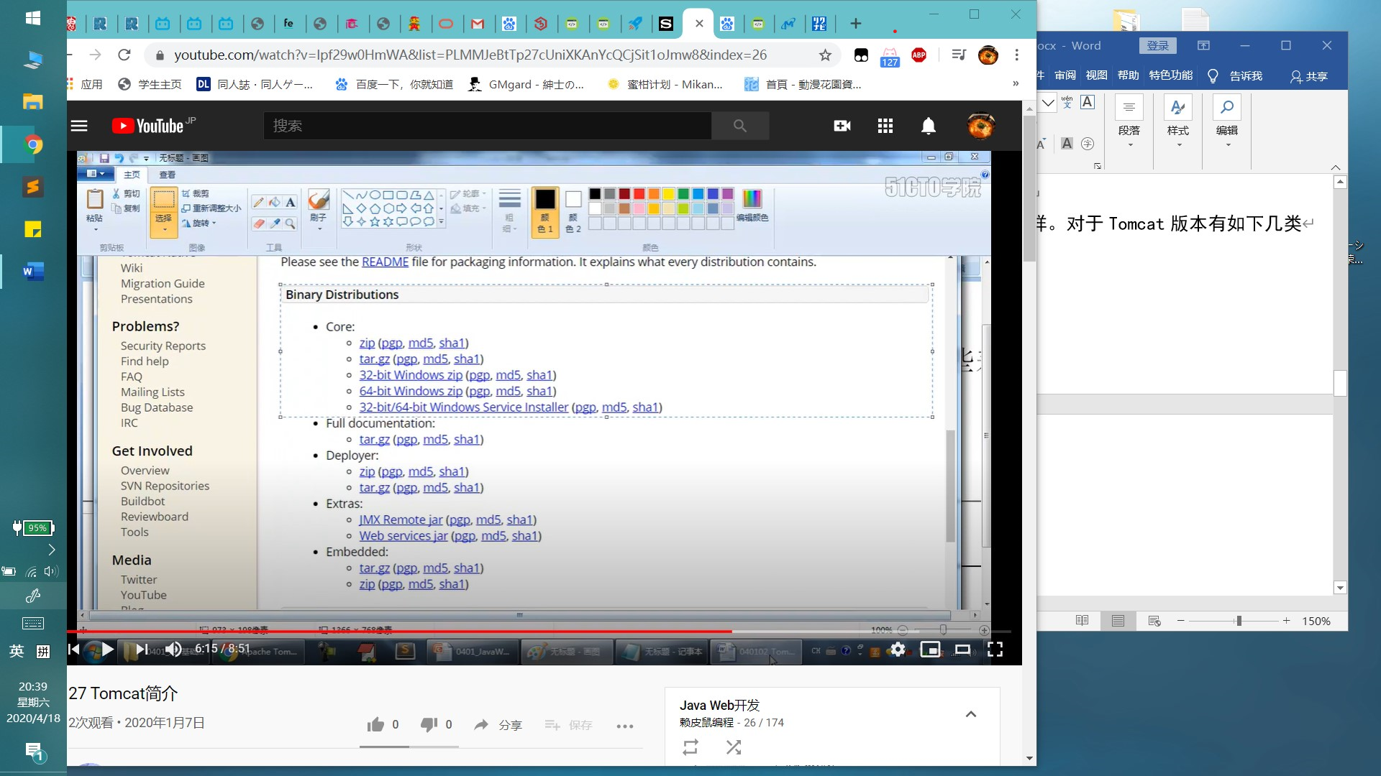

在各个系统中都可以直接使用zip版，但是一般情况下，如果使用非windows系统（MacOs，Linus，Unix），建议使用“tar.gz”版本。除此之外还有windows服务安装版（安装完成后会自动注册系统服务）。

本次使用zip版本，直接解压缩后通过简短配置就可以使用。

# Tomcat安装

直接解压就能使用，解压后可得到以下内容：

* bin：所有二进制的可执行程序路径；
* conf：所有的配置文件目录；
* lib：保存第三方*.jar文件（CLASSPATH之一）；
* logs：所有日志保存目录（项目真正发布以后观察错误就必须看日志）；
* webapps：项目的热部署目录，一个web项目直接放在此目录中就可以执行；
* work：临时生成文件目录，次目录中内容可以随意清空（以后改了代码没有反应，就可以考虑关掉tomcat，把work目录删除干净）；

要启动Tomcat，使用“D:\one_for_all\apache-tomcat-9.0.34\bin\starup.bat”命令即可；

但是如果主机上没有配置Java_home环境属性，则启动失败。

JAVA_HOME = D:\java14\jdk-14.0.1。 Tomcat本身通过Java编写，所以需要JDK编译环境，对于此属性直接在系统环境中注册即可。

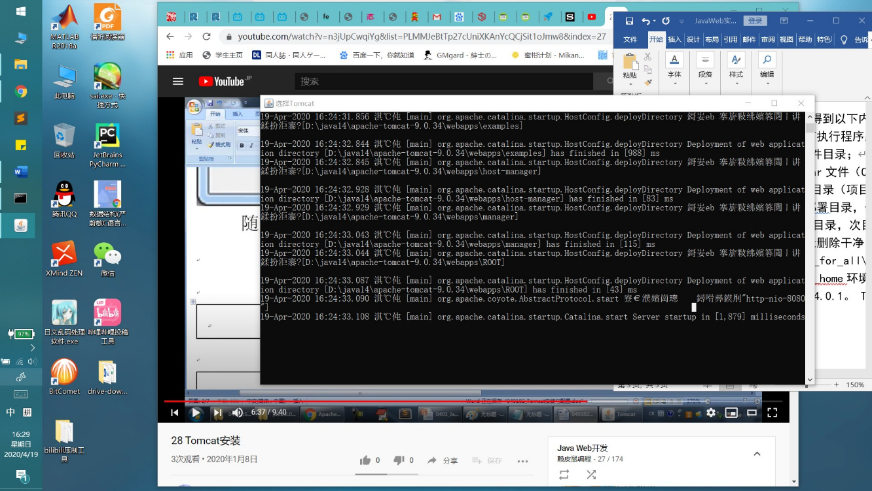

随后打开浏览器执行指定的路径：<http://localhost:8080>;若有如下网页，则设置成功。

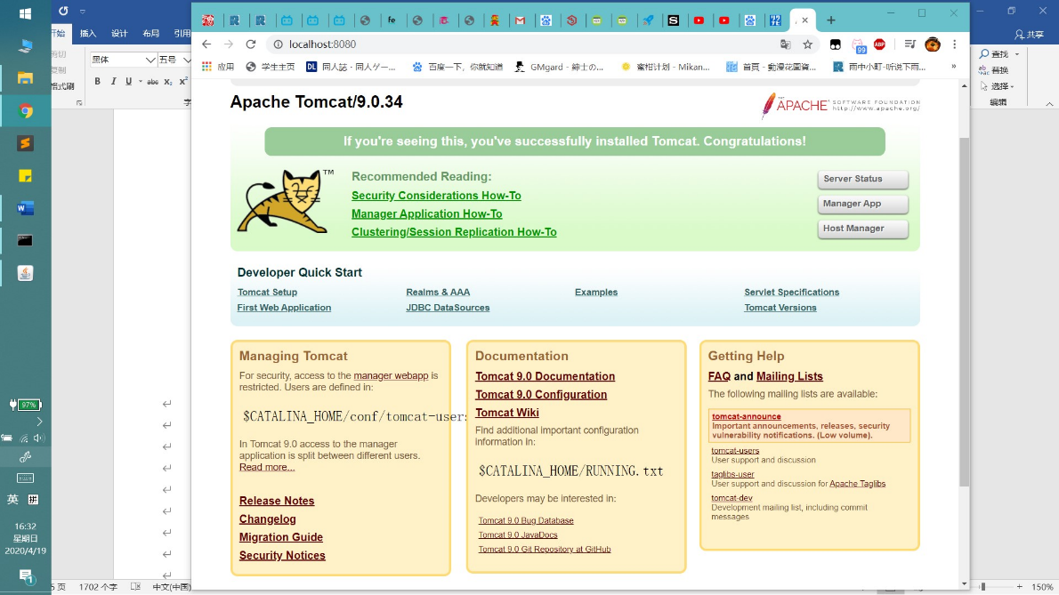

如果不想使用localhost，可以使用ip地址；或者有些人认为直接使用ip地址不清楚，想通过域名访问，那么这时可以在windows中模拟一些域名。以上域名只是模拟环境，在公网上不认。

# 虚拟目录（核心）

如果进行web项目的可开发，就一定要有一个或多个目录保存项目的源代码，这样的目录就叫虚拟目录。

1. 现假设将“d:/myweb”目录设置为虚拟目录，所以首先建立该文件夹；
2. 如果要想将“d:/myweb”设为一个合法的web目录，那么还需要在这个目录中保存有一个”WEB-INF/web.xml”文件；

* 建议通过Tomcat拷贝此目录，路径：D:\java14\apache-tomcat-9.0.34\webapps\ROOT；

1. 为了让Tomcat知道此目录的存在，所以需要修改Tomcat的配置文件：

* 配置文件路径：D:\java14\apache-tomcat-9.0.34\conf\**server**.xml

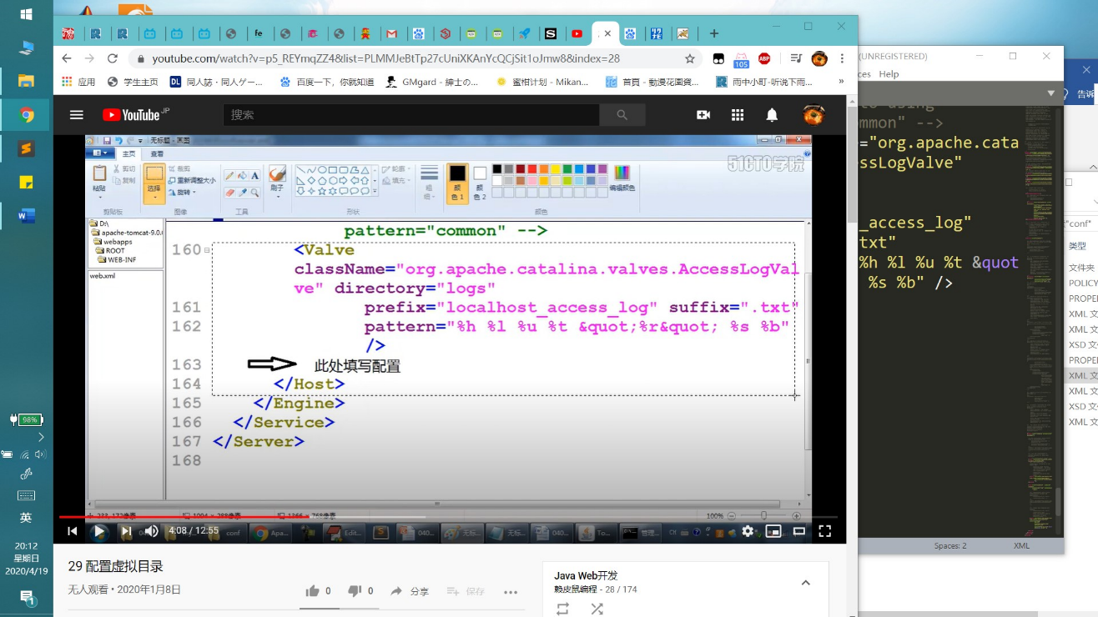

|  |
| --- |
| <**C**ontext path="**/mldn**" doc**B**ase="d:\myweb"**/**> |

此处表示配置一个新的上下文路径，配置的属性如下：

* path：表示浏览器上的访问路径，比如，当前浏览器的路径为：localhost：8080；

|- 如果要访问该目录的路径，为：localhost：8080**/mldn;**

* docBase:表示该虚拟目录对应的真实磁盘目录；

1. 如果要想进行访问，则可以重新启动Tomcat，Tomcat在重新启动以后才会加载新的配置项；

* 从新加载后访问路径变为“localhost：8080/mldn”；这时可能出现如下问题：

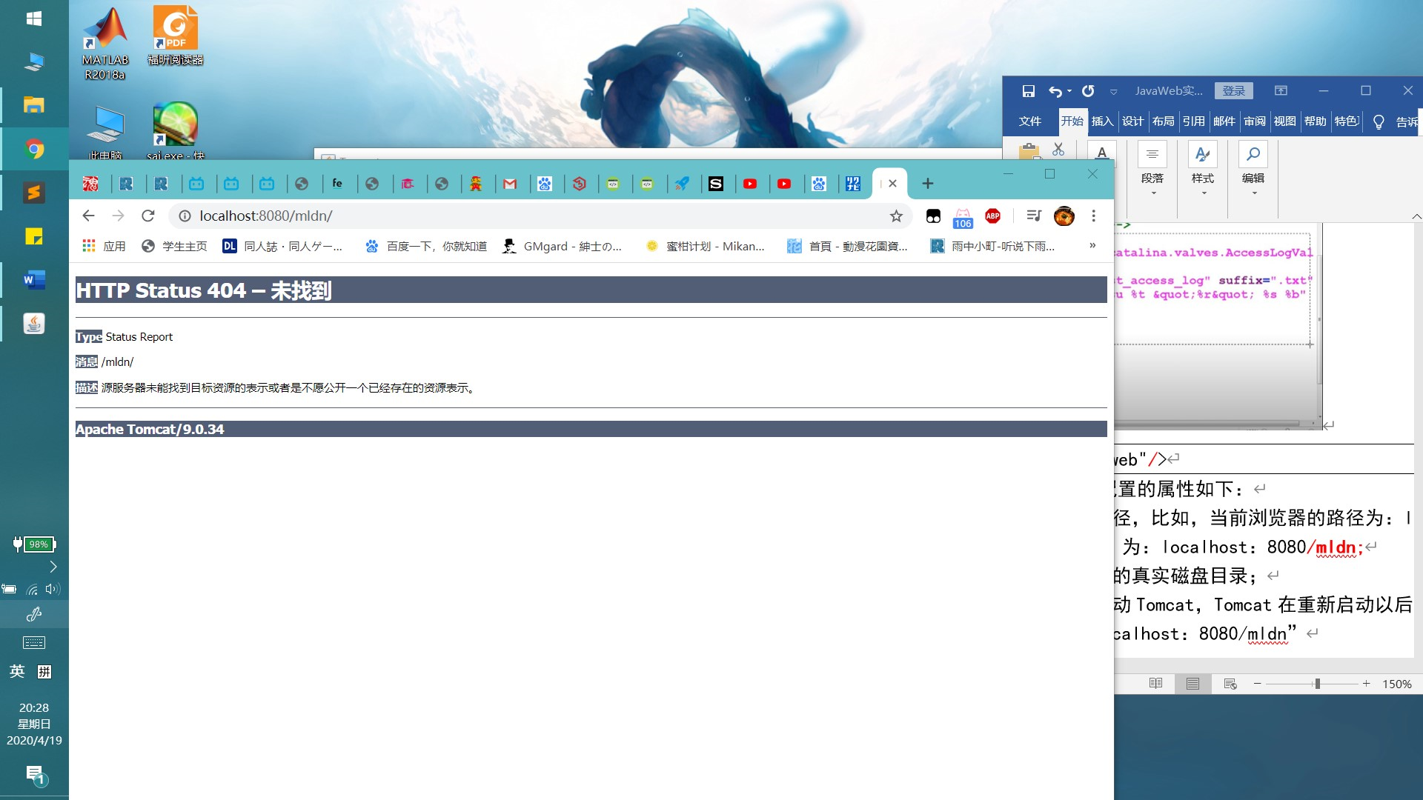

此时返回的是一个HTTP的状态码（404，4XX指的是访问路径出错、5XX指的是程序出错）。错误的出现原因在于，Tomcat从5.5版本之后，对于目录中的内容的列表都不再默认打开，而实际网页可以正常打开，例如“<http://localhost:8080/mldn/pass.html>”。

1. 如果想打开目录列表，则需要修改“D:\java14\apache-tomcat-9.0.34\conf\**web**.xml”

|  |
| --- |
| <init-param>  <param-name>listings</param-name>  <param-value>**true**</param-value>  </init-param> |

特别强调：本操作只适合于开发环境下使用，如果是项目的**运行环境一定要关闭**。

* 访问路经：<http://localhost:8080/mldn/>
* 6，如果使用http协议访问，那么默认的端口是80端口，如果不是80，那么就必须自己输入端口号。所以如果用户有需求，也可以修改，文件路径：D:\java14\apache-tomcat-9.0.34\conf\**server**.xml；

|  |
| --- |
| * <Connector **port="8080"** protocol="HTTP/1.1" * connectionTimeout="20000" * redirectPort="8443" /> |

这样就表示在以后的访问时不再需要输入端口号信息了，以后只要输入“http://localhost/mldn”。但几乎所有的服务都会去抢占“80”端口，所以“80”端口可能会被其他用户占据。

# 第一个JSP程序

所有的JSP程序文件直接将源代码放到服务器端上执行就可以了，所有的JSP文件后缀必须是*.jsp。

范例：编写JSP程序

|  |
| --- |
| <html>  <head>  <title>JSP Hello</title>  </head>  <body>  <%  out.println("hello world!") ;  %>  </body>  </html> |

编写完成之后，下面可以直接通过Web目录访问（<http://localhost/mldn/hello.jsp>）执行。

范例：通过jsp输出html

|  |
| --- |
| <html>  <head>  <title>JSP Hello</title>  </head>  <body>  **<%**  **out.println("<h1>hello world!</h1>") ;**  **out.println("<script type='text/javascript'>") ;**  **out.println("window.alert('Hello World!')") ;**  **out.println("</script>") ;**  **%>**  </body>  </html> |

通过以上操作发现JSP的如下特点：

* 所有的Java的代码要通过一些特定的标记嵌入在HTML代码之中；
* JSP程序可以控制HTML代码或者是JavaScript代码的输出显示；
* 所有的在JSP上的输出实际上都是原始的HTML代码。

# Tomcat解析JSP流程

从上面实例可以看出，当程序在第一次执行时速度会比较慢，而后的执行速度会相对较快。之所以会出现这样的问题，主要原因在于Tomcat（WebContainer）对于JSP的执行流程。

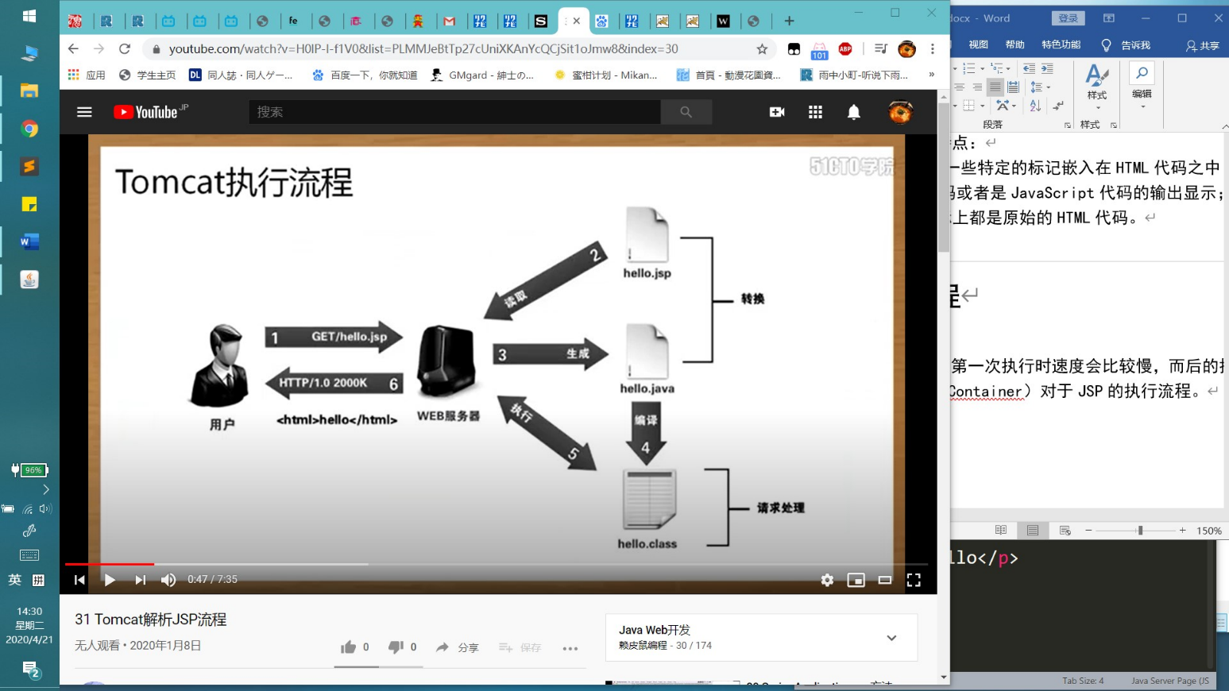

操作流程如下：

* 用户要发送一个访问的请求，并且将此请求交给WebContainer；
* WebContainer从工作目录中加载需要的*.jsp文件；
* 但是所有的java程序的最终执行都需要依靠*.class文件完成，那么此时Tomcat会将hello.jsp文件，自动转换为*.java文件，而后再自动进行编译处理；
* 而用户最终执行的是*.class文件，很明显，如果是第二次访问，那么由于该文件已经生成，速度会得到提升。

所有进行转换后的*.java和*.class文件都会自动保存在“work“目录中。

# Tomcat内存调整策略

Tomcat的调优策略与JVM的调整策略相似，只需要考虑最大可用内存=可用内存空间即可，也就是说避免了伸缩曲的问题。但是不同的Tomcat版本针对与调优的策略也是有所不同的。

范例：取得默认的内存空间

|  |
| --- |
| <%  out.println("<h1>MAX = " + Runtime.getRuntime().maxMemory() + "[" + (Runtime.getRuntime().maxMemory() / (double)1024 / 1024)+ "]</h1>") ;  out.println("<h1>TOTAL = " + Runtime.getRuntime().totalMemory() +"[" + (Runtime.getRuntime().totalMemory() / (double)1024 / 1024)+ "]</h1>") ;  out.println("<h1>FREE = " + Runtime.getRuntime().freeMemory() +"[" + (Runtime.getRuntime().freeMemory() / (double)1024 / 1024)+ "]</h1>") ;  %> |

此时Tomcat所采用的内存策略就是JVM默认提供好的内存策略。

如果想要调整内存操作，需要考虑到不同的版本，

* 8以前直接修改文件，“D:\java14\apache-tomcat-9.0.34\bin\catalina.bat ”文件，追加“JAVA_OPTS”即可。

|  |
| --- |
| JAVA_OPTS=”-Xmx40g -Xms40g” |

* 9以后的版本只需要注册一个环境属性即可，

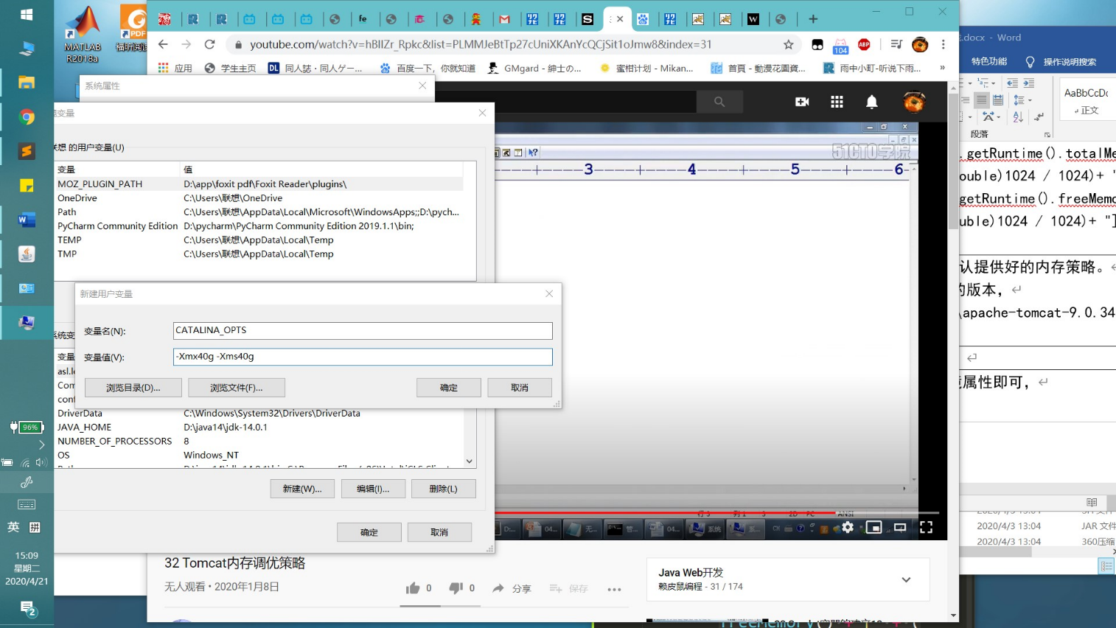

# 创建WEB项目

以后讲解在项目实战开发的部分将采用Eclipse完成，如果是基础知识部分依然使用记事本模式开发，本次需要使用Eclipse EE版本。

使用Eclipse创建web项目